Ejemplo:
Tenemos una plantilla de Word muy sencilla (se puede complicar todo lo que queramos) y queremos que aparezca un formulario para introducir los datos en él y que se carguen a su vez en el lugar correspondiente en la plantilla. Como el usuario final puede no tener mucha idea de informática, hemos creado un nuevo botón en la pestaña "Ver".
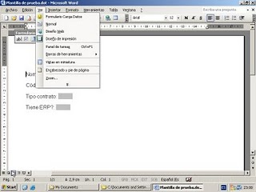
Cuando hagamos click en "Formulario Carga Datos" aparecer’ el siguiente formulario.
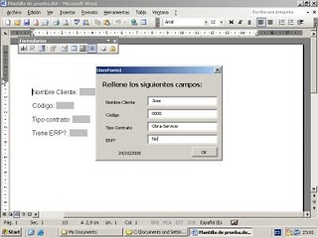
Cuando hagamos click en el botón "OK" los datos se cargarán automáticamente en el documento.
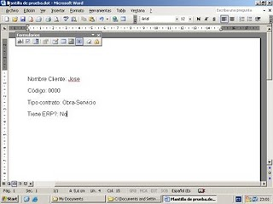
Hasta aquí he mostrado el resultado, ahora voy a contar cómo se hace.
Por un lado tenemos el formulario (sólo hay que dibujarlo):
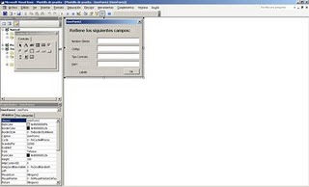
Por otro el código (basta con hacer doble click en el botón "OK" y luego pegar el siguiente código).
Finalmente, sólo me falta contar cómo agregar un botón en una pestaña. Para ello hay varias opciones pero quizá la más sencilla sea pinchar en Herramientas->Personalizar.
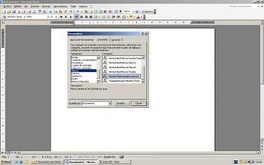
En la ventana que aparece buscamos en la parte izquierda "Macros", posteriormente pinchamos en la macro que queramos agregar y la arrastramos a la pestaña en la que deseemos colocarla.

